1. Detail 1



SPESIFIKASI:

1. Garis 1,8 toleransi 1 mm
2. Terdapat garis putus-putus
3. Garis putus-putus (warna putih) sebanyak 17 buah
4. Garis putus-putus yang solid (warna hitam) sebanyak 16 buah
5. Untuk jarak terpanjang pada rintangan pertama selepas start (rintangan kelok-kelok) sepanjang 50 cm dari semula 25 cm saat penjelasan TM dan jarak terdekat tetap 15 cm (untuk track kualifikasi dan final/hari ke-1 dan hari ke-2)
6. Jarak antara garis putus-putus hitam yang satu dengan yang lain sepanjang 5 cm dari titik tengah garis tersebut.
7. Jarak antara garis putus-putus putih yang satu dengan yang lain sepanjang 5 cm dari titik tengah garis tersebut.

PERATURAN :

1. Robot harus selalu melewati track yang ada.
2. Tidak boleh melakukan shortcut
3. Retry bisa dilakukan bebas sesuai chek point
4. Detail 2

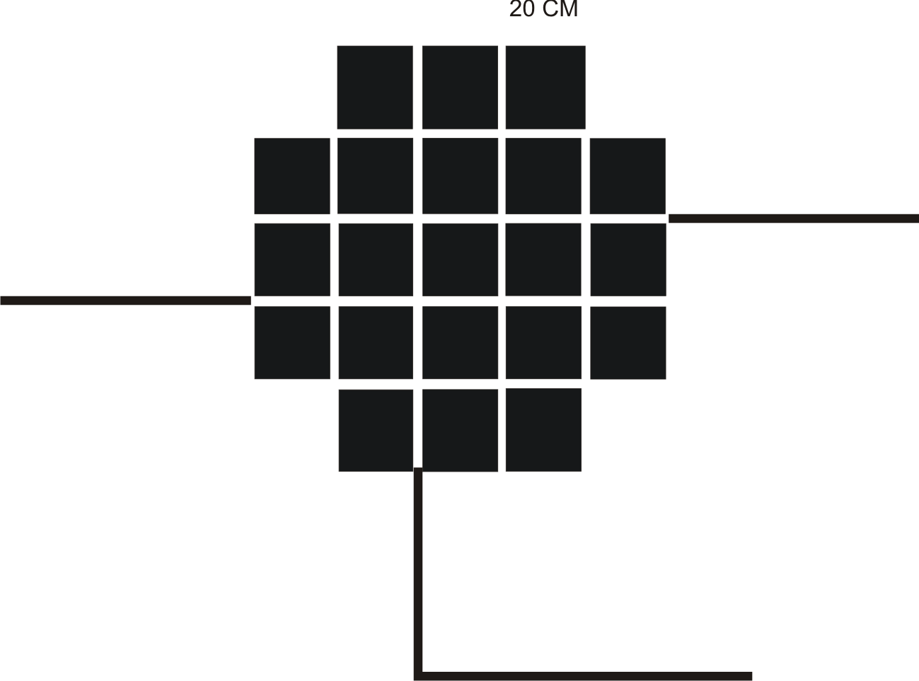

SPESIFIKASI :

1. Bahan warna hitam terbuat dari papan melamin White board yang di warna hitam menggunakan cat semprot.
2. besar setiap sisi pada kotak-kotak 18,2 cm
3. lebar garis putih 1,8 cm tolerans 1mm

PERATURAN :

1. Robot harus bisa melewati track yang di complement.
2. Robot harus melakukan counter untuk dapat lolos dari bagian ini
3. Jika terjadi tumbukan maka robot yang dapat mendorong robot lainya yang didahulukan atau robot yang terdorong yang harus diangkat.
4. Detail 3



SPESIFIKASI

1. Bahan papan : melamin White board
2. Pada bagian jalur kecil ukuran 1cm toleransi 1mm
3. Jalur tebal 1,8 cm toleransi 1mm

PERATURAN

1. Jika robot terjadi error maka harus retry pada chek point.
2. Detail 4

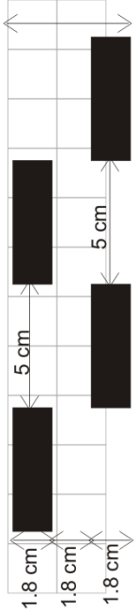

SPESIFIKASI

1. Panjang garis putus-putus kanan-kiri, jarak garis antara putus-putus 5 cm dan 5 cm garis hitamnya.
2. Detail 5



SPESIFIKASI:

1. Garis 1,8 toleransi 1 mm
2. Terdapat garis yang berwarna Biru pada jalur track
3. Panjang garis warna biru 25 cm
4. Detail 6

Pada kelima check point semuanya warna putih dan tidak memutus track